Aluno: Gustavo Simas da Silva e Pedro Paulo Santos Gomes da Silva
Matrícula: 16101076 e 16105771 Data: 05/10/2020

Resolução questões extra aula 1:
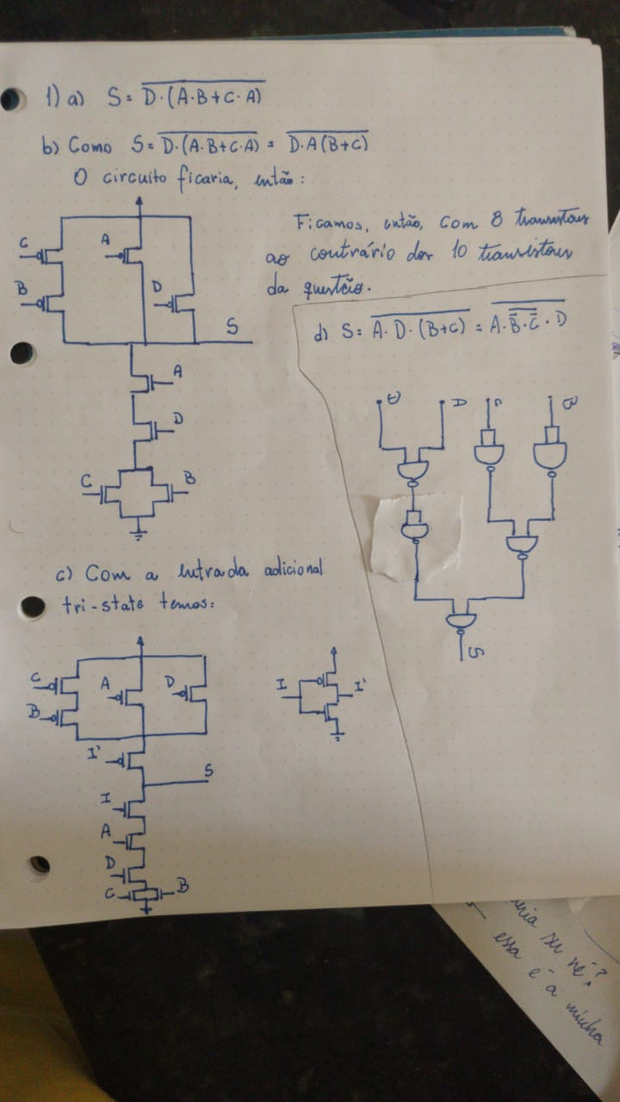

Resolução questões extra aula 2:
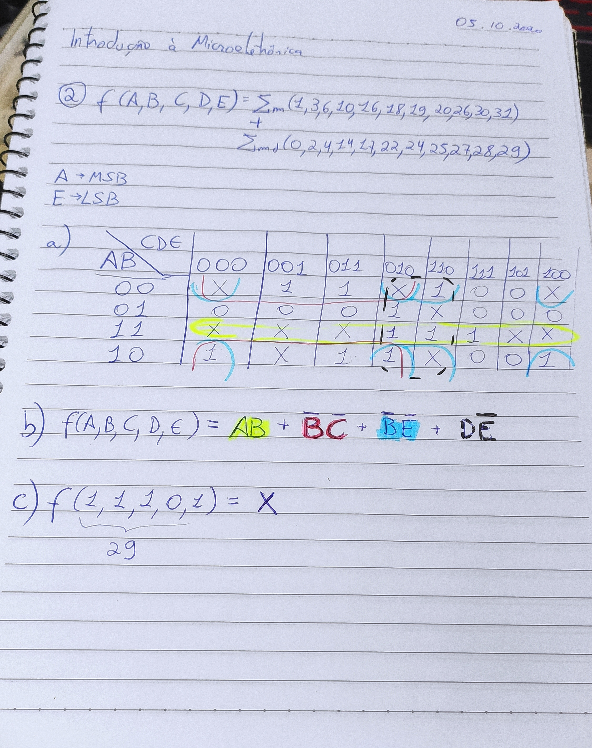

Dúvidas:

